Газета Большеполянского сельского поселения
Кадошкинского муниципального района Республики Мордовия
ЗУР АЛАН

Что делать если подтвердился факт потребления ребенком наркотиков?  Постарайтесь выяснить какие наркотические средства он (она) принимал, сколько раз, с какой периодичностью и в какой компании.  Не пытайтесь бороться с возникшей проблемой в одиночку. Обратитесь к специалистам за помощью.  Помните в данной ситуации здоровье Вашего ребенка – главное!  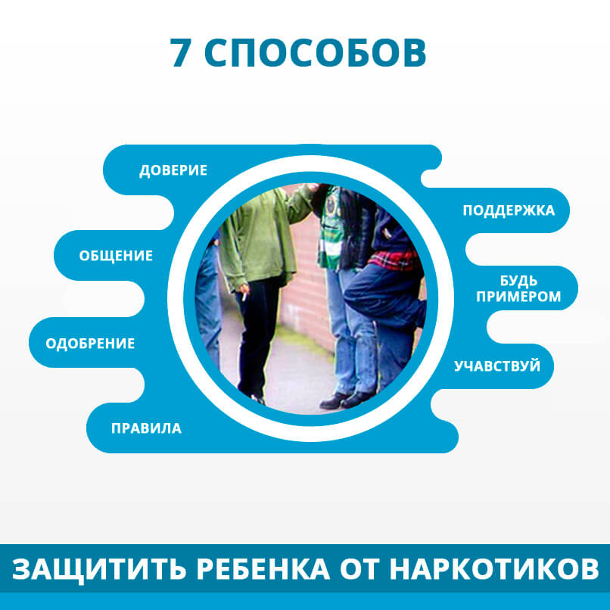  Родителям в помощь  Вы должны знать  Наиболее вероятный возраст вовлечения в наркотическую зависимость – 9-19 лет.  Сегодня Вашему ребенку могут предложить наркотики на улице, на дискотеке и даже в школе.  Наркотическая зависимость может наступить после 2-10 инъекций героина.  Что делать, если Вы подозреваете, что Ваш ребенок употребляет наркотики?  Не читайте ни в коем случае ему мораль, не угрожайте и не наказывайте его.  Поддержите Вашего ребенка, проявив понимание и заботу.  При малейшем подозрении –  Поговорите с ребенком откровенно.  Приобретите в ближайшей аптеке новейшие домашние экспресс - тесты дня выявления наркотических веществ в организме человека. |  | №19, четверг, 05 декабря 2019 года  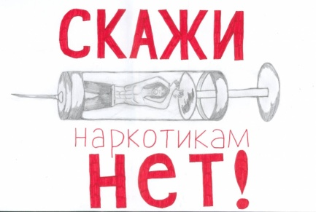  ТЕЛЕФОНЫ ГОРЯЧЕЙ ЛИНИИ:  Прокуратура Кадошкинского района Республики Мордовия  8-3448-2-20-33,  8-3448-2-35-90, 8-3448-2-36-46  ММО МВД России «Ковылкинский»  телефон дежурной части  8-3453-2-17-44  Министерство внутренних дел по Республике Мордовия  телефоны дежурной части  8-8342-47-77-71,  Горячая линия МВД по Республике Мордовия  8-8342-29-82-24  Бесплатная «горячая линия МВД России»  8-800-222-74-47  (круглосуточно, анонимно)  Берегите свою жизнь и жизнь своих близких! Будьте здоровы!  Тесты для одновременного выявления трех или пяти групп наркотиков используется, когда есть подозрения, но вид наркотиков неизвестен.  Экспресс-тесты для выявления наркотиков позволяют:  — анонимно выявить факт употребления наркотиков или снять необоснованные подозрения,  - достоверно разрешить неясную ситуацию и определить употребляет ли Ваш ребенок наркотические средства,  - своевременно начать лечение, осуществляя контроль в период реабилитации.  Какие симптомы могут выдать Вашего ребенка, если он употребляет наркотики?  1. Он (она) начал часть исчезать из дома. Причем эти исчезновения либо просто никак не мотивируются, либо мотивируются с помощью бессмысленных оговорок. |  |   Прокуратура Кадошкинского района  Республики Мордовия  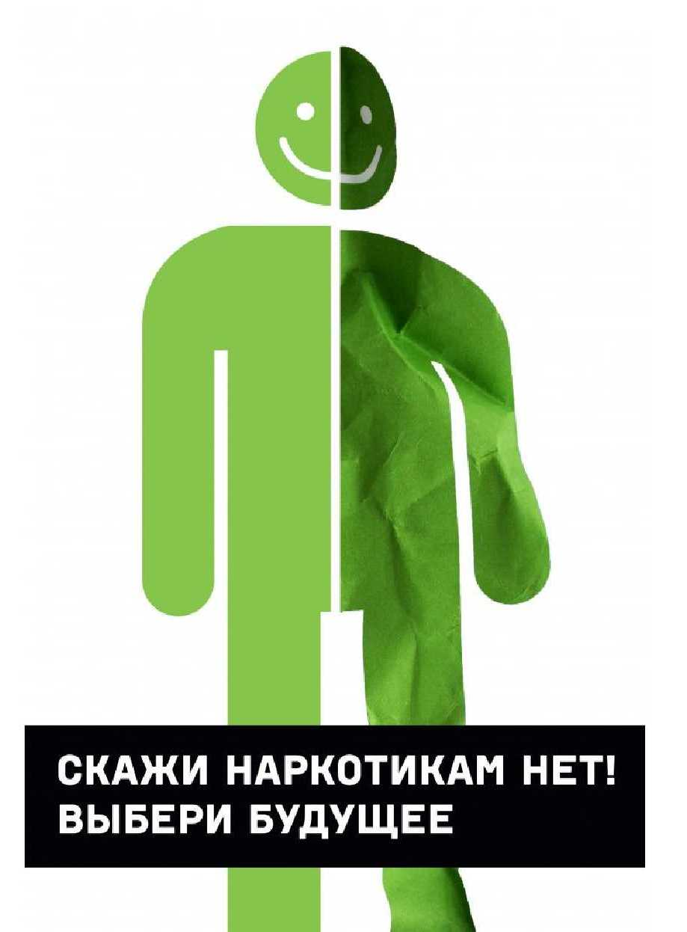  2019  2. Он (она) начал очень часто врать. Ложь стала своеобразной. Версии обмана либо примитивны и однообразны, либо непонятны.  3. Зачастую носит одежду с длинными рукавами, даже в жару, хотя раньше предпочитал надевать футболки.  4. За короткий период времени у Вашего ребенка поменялся круг друзей.  5. Резко возросли финансовые потребности, их причины не понятны и не объяснимы.  6. Вашего ребенка полностью перестали интересовать семейные проблемы.  7. Он (она) стал недоверчивым.  8. Систематически допускает пропуск школьных занятий.  9. Вам кажется, что он (она) все чаще возвращается домой с прогулки в состоянии опьянения. Координация движений слегка нарушена, взгляд отсутствующий, пытается спрятать глаза и быстро пройти в свою комнату.
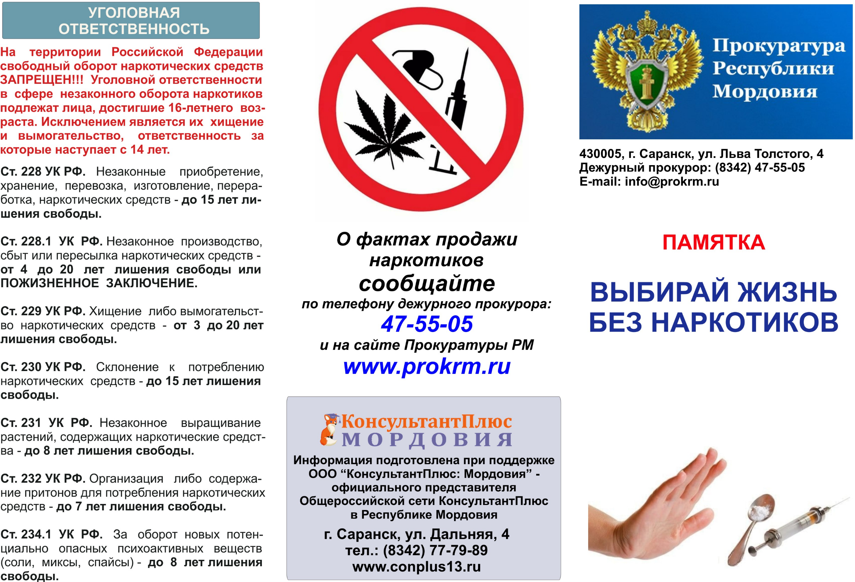

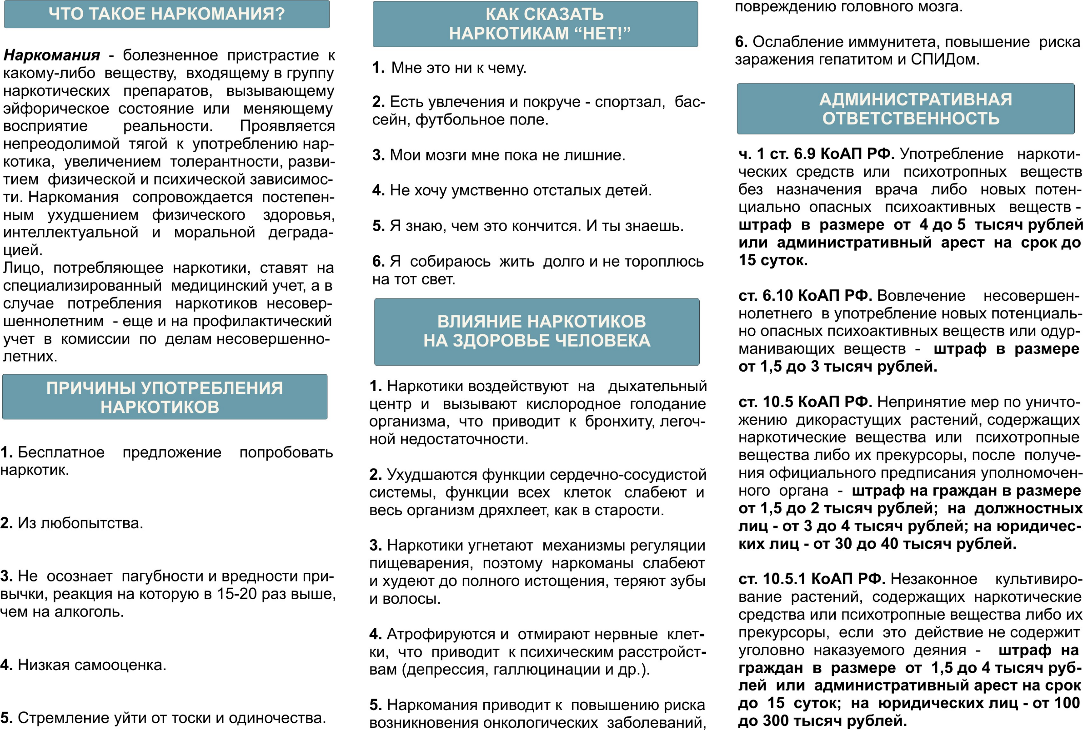

УЧРЕДИТЕЛИ: Совет депутатов Большеполянского сельского поселения Кадошкинского муниципального района Республики Мордовия
Главный редактор: Долотказина Наиля Хафизовна
АДРЕС:431901 Республика Мордовия, Кадошкинский район, с.Большая Поляна, ул.Школьная, 1а

